



**SURAT KESEPAKATAN PENGAJUAN DANA DARURAT BEM FTMM**

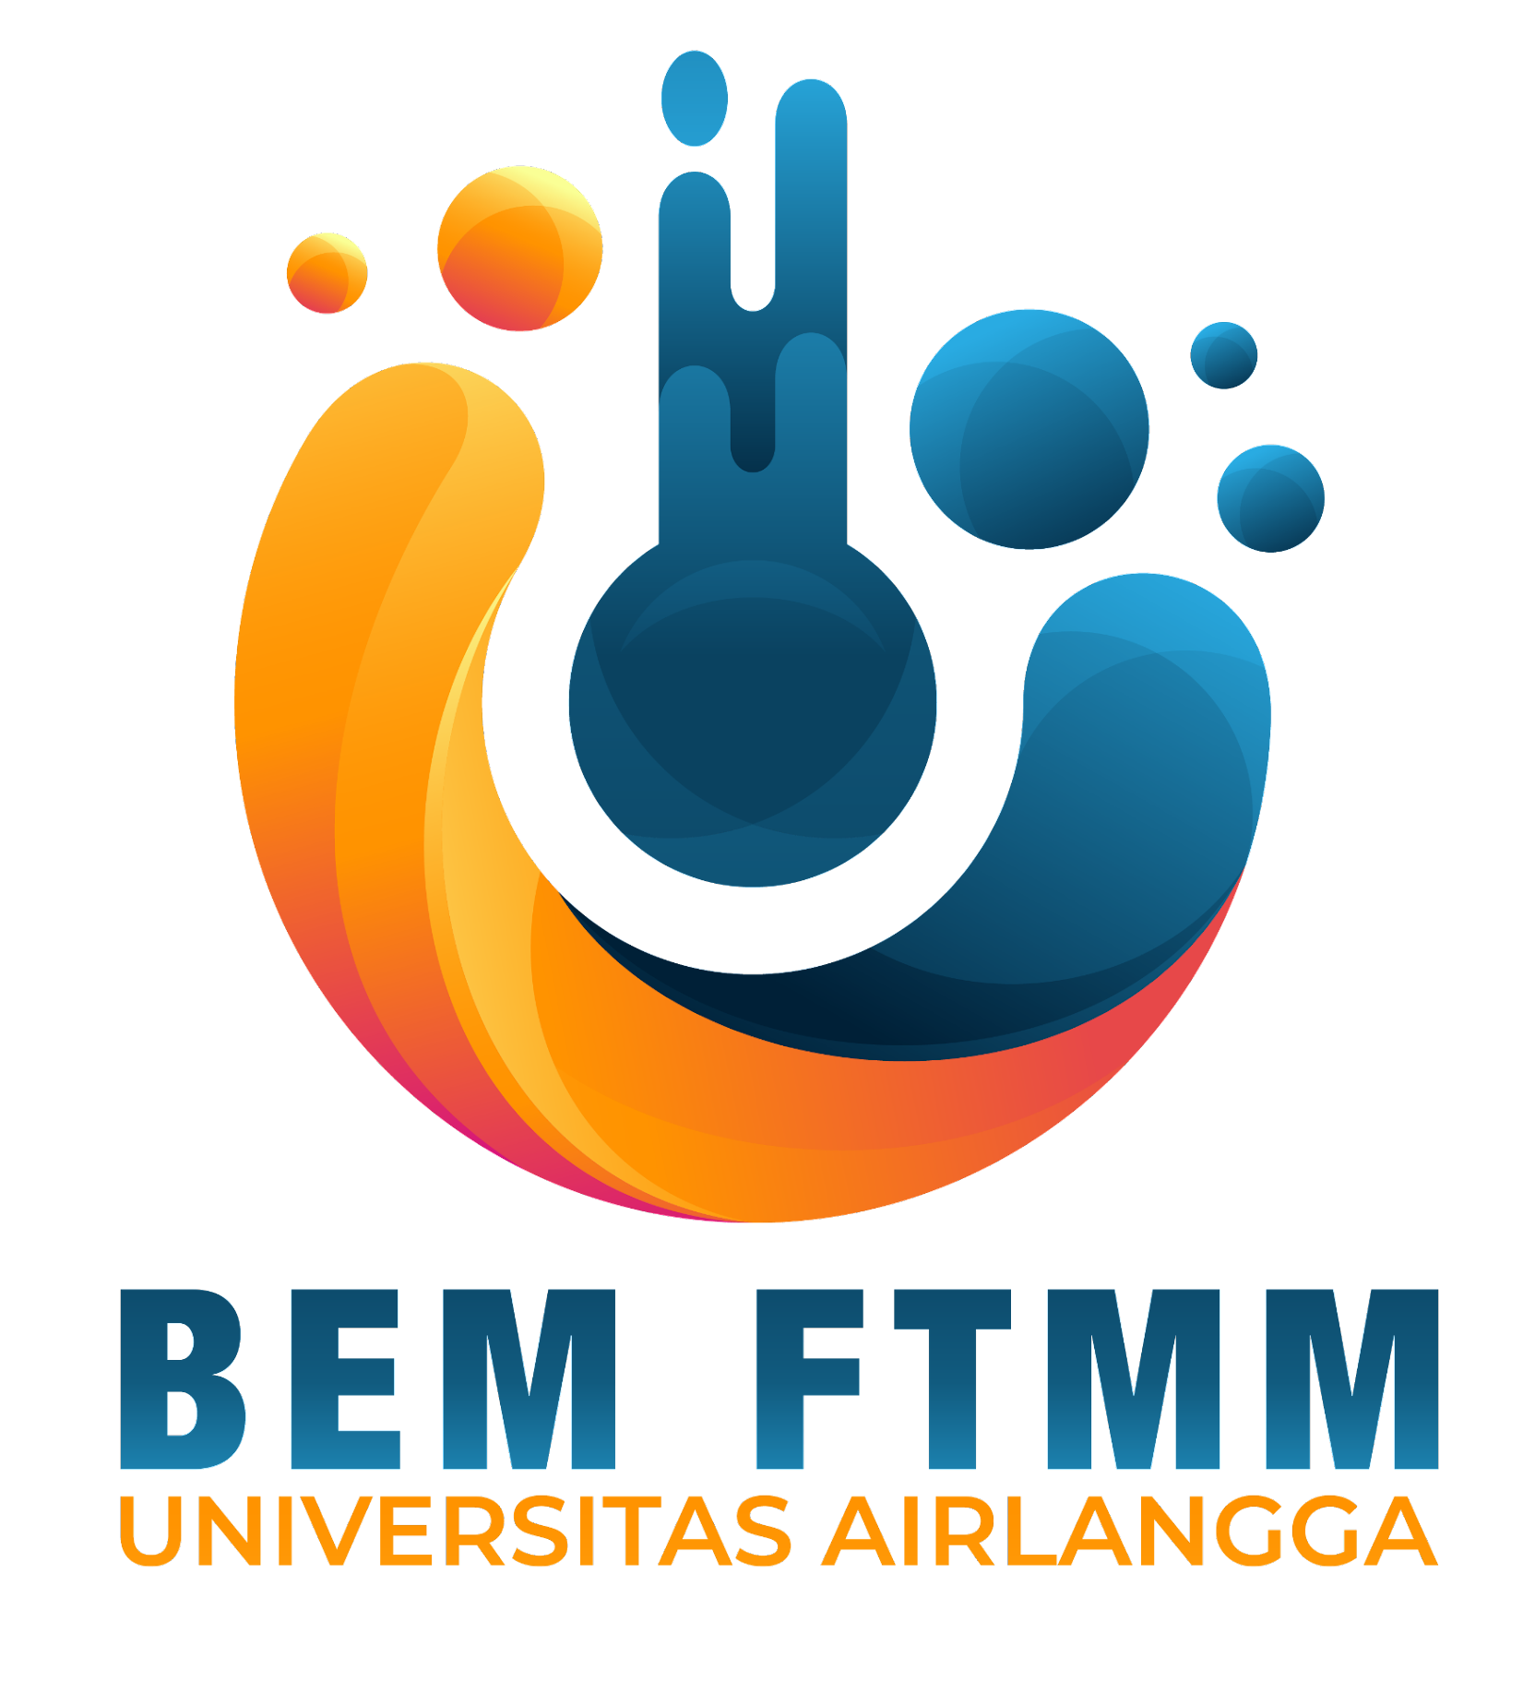

**BADAN EKSEKUTIF MAHASISWA**

FAKULTAS TEKNOLOGI MAJU DAN MULTIDISIPLIN UNIVERSITAS AIRLANGGA

Gedung Kuliah Bersama Kampus C Mulyorejo Surabaya 60115 Telp. 0881036000830 Laman: <http://ftmm.bem.unair.ac.id/>, E-mail: [bem@ftmm.unair.ac.id](mailto:bem@ftmm.unair.ac.id)

Yang bertanda tangan dibawah ini :

Nama : Della Lukita Wardhani NIM 162112133075

No.Hp : +62 815-5361-2344

Alamat : Dsn. Brumbun, Desa Lamongrejo RT/RW 002/010, Kec. Ngimbang, Kab. Lamongan, Jawa Timur 62273

Selanjutnya disebut PIHAK 1 (pihak pemberi dana) dalam surat perjanjian peminjaman, dan

Nama : Fabyan Riza Kiram NIM 164221068

No.Hp 085733872739

Alamat : Jalan Manyar Indah Raya Nomor 33, Surabaya Selanjutnya disebut PIHAK 2 (pihak penerima dana)

Pada hari ini Jumat, 24 November 2023 kedua belah pihak telah menyetujui beberapa hal sebagai berikut :

1. PIHAK 2 mengajukan dana darurat kepada PIHAK 1 sebanyak Rp150.000 (Seratus lima puluh ribu rupiah) dan PIHAK 1 setuju untuk memberikan bantuan dana darurat sebesar Rp150.000,00 (Seratus lima puluh ribu rupiah)

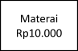

1. Bantuan dana darurat akan dikirimkan oleh PIHAK 1 kepada PIHAK 2 melalui rekening BCA/*e-wallet* melalui rekening (BNI a.n Fabyan Riza Kiram 1446852225).
2. Apabila PIHAK 2 melanggar kesepakatan seperti ditemukannya kecurangan atau perihal-perihal yang diluar kesepakatan dan ketentuan prosedur, maka wajib PIHAK 2 wajib mengembalikan dana yang dipinjam sebesar 100%.
3. Perjanjian ini dibuat berdasarkan kesepakatan kedua belah pihak atas dasar sukarela. Jika dikemudian hari terdapat permasalahan terkait dana darurat yang telah dibuat, maka PIHAK 1 dan PIHAK 2 akan menyelesaikannya secara bersama. Dengan disepakatinya perjanjian ini, maka apabila terdapat salah satu pihak tidak menepatinya akan dikenakan sanksi sesuai kesepakatan.

Guna mendukung keberlangsungan kegiatan tersebut. Untuk penjelasan lebih lanjut, PIHAK 2 melampirkan rincian kekurangan dana pada kegiatan DUELS. Demikian surat kesepakatan pengajuan dana ini kami buat, atas perhatian dan kerjasamanya kami ucapkan terima kasih.

Surabaya, 24 November 2023

PIHAK ke 1 PIHAK ke 2

Kementerian Keuangan BEM FTMM Kementerian XXX BEM FTMM

Della Lukita Wardhani Fabyan Riza Kiram

NIM. 162112133075 NIM. 164221068

Saksi 1 Saksi 2

Mochammad Fahd Ali Hillaby Kiki Triwidiyanti

NIM. 164221067 NIM. 162012133003